**危化品使用手册**

本系统对危化品的管理流程归纳为：危化品申请→订单确认→确认收货→入库登记→领用申请→领用出库→废弃物处置。具体操作如下：

1.从安徽建筑大学信息门户进入实验室与设备管理平台进入系统

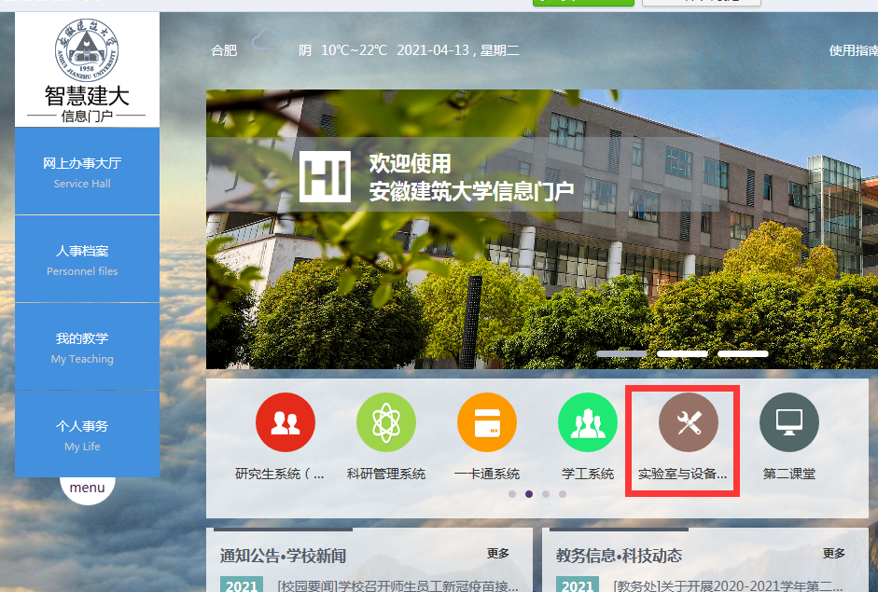

2.点击实验室综合（易耗品、化学品、门禁）管理。

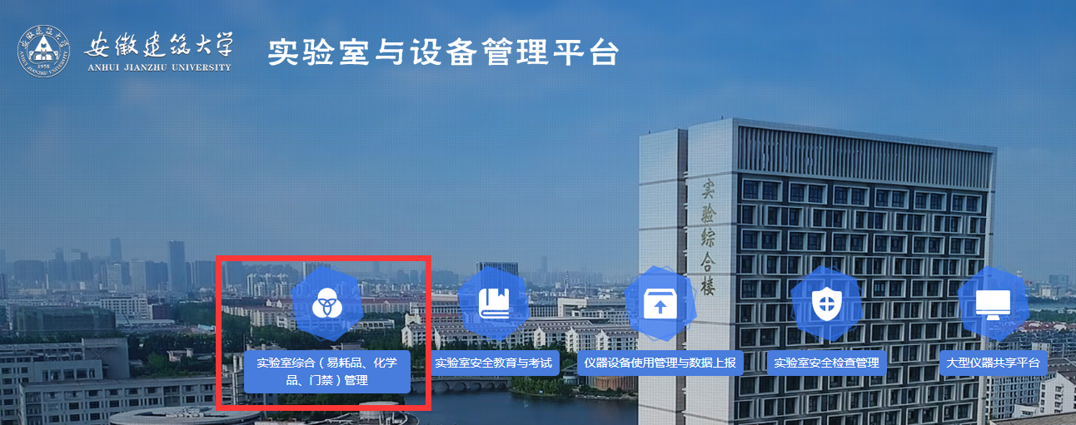

3.进入系统点击化学品模块中的申购管理-化学品申请-点我申请，进入申请流程。

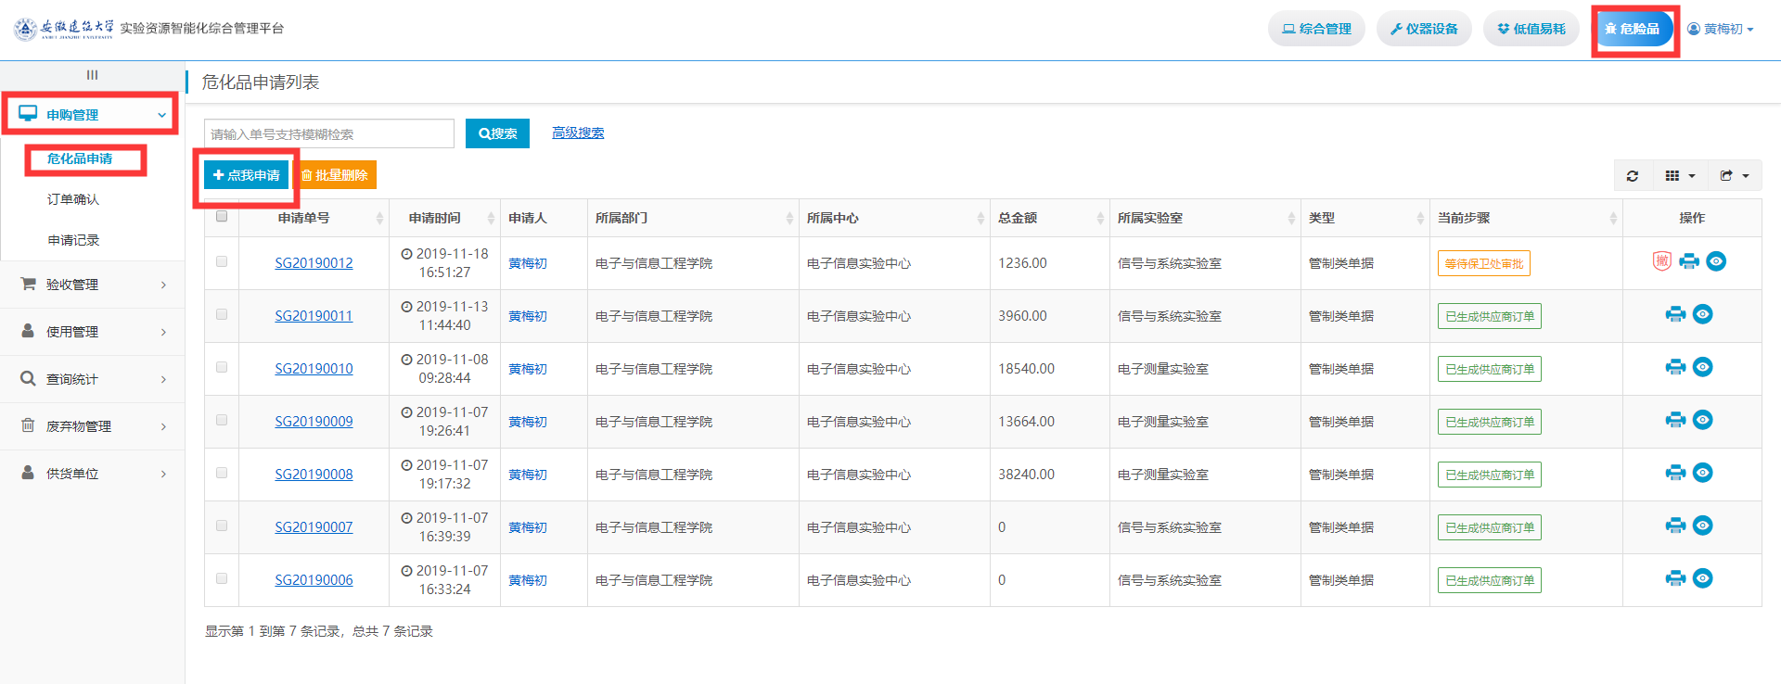

1. 填写基础信息和危化品信息完毕后，点击提交审批，等待审批结束。

(填写药品时若下拉框中没有，则表示该药品在系统中没有，请下载模板，填写好后发给管理员。提交审批后请通知下一审批人审批）

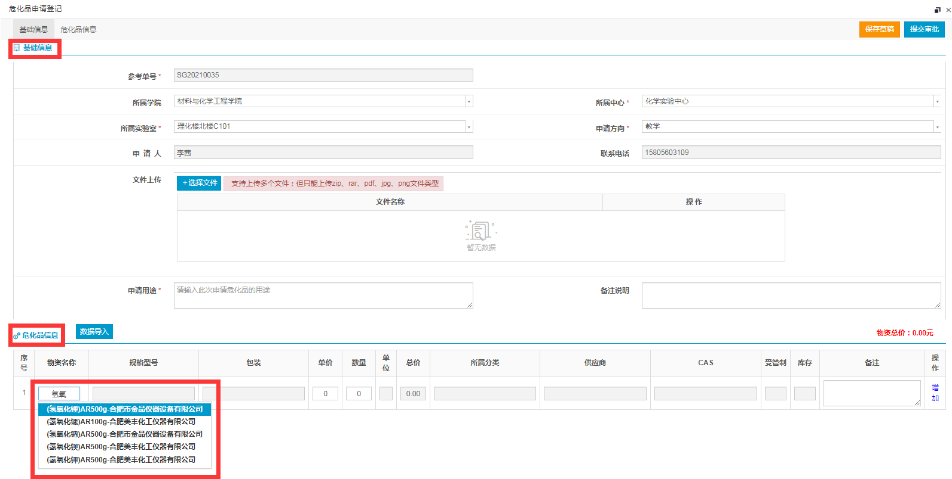

5.在订单确认界面，可以查看当前审批状态。审批通过后，点击申请条目右侧的订单确认，并在货物达到后点击已生成订单中的确认收货。

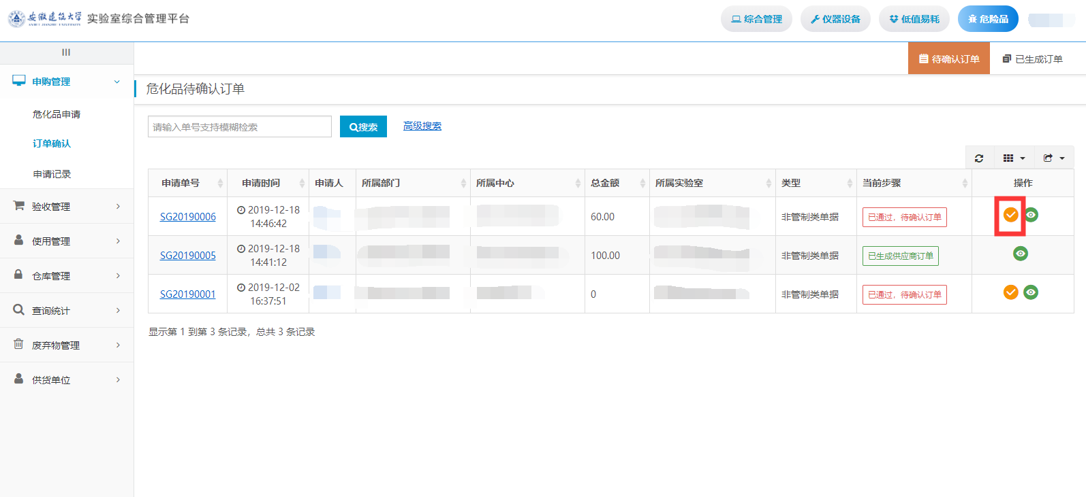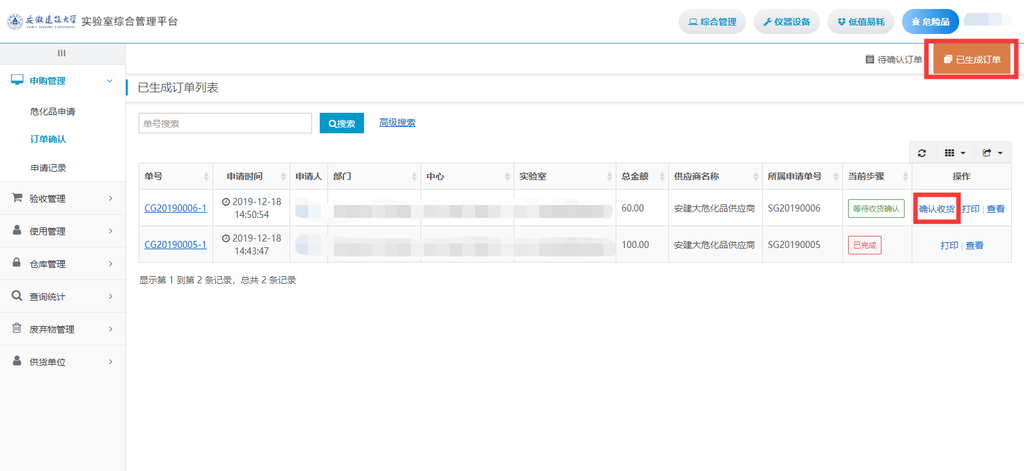

6.物资购买成功后，点击验收管理中的入库登记，把所购物资进行入库登记。

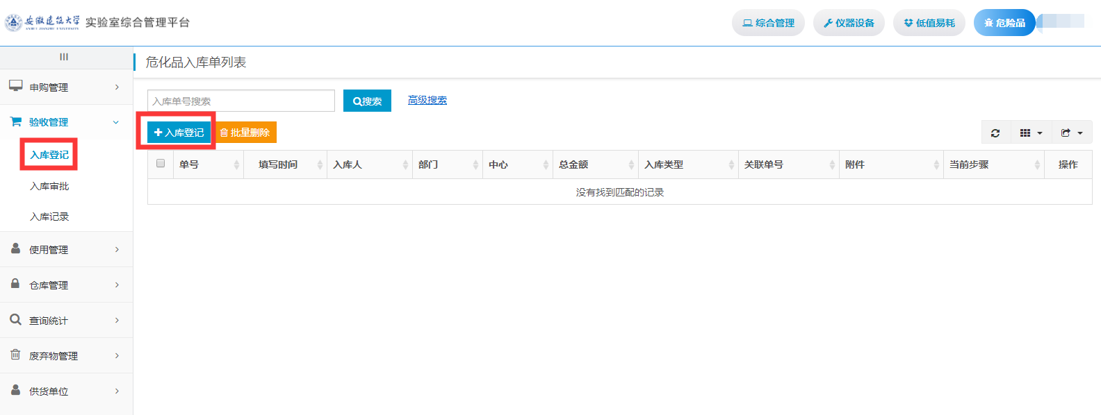

7.在入库登记中，点击已收货订单，选择所申请物资右侧的选我吧。填写相应基础信息和危化品信息后点击保存，在返回页面中提交审批。待审批通过后，点击提交入库，物资方可入库。

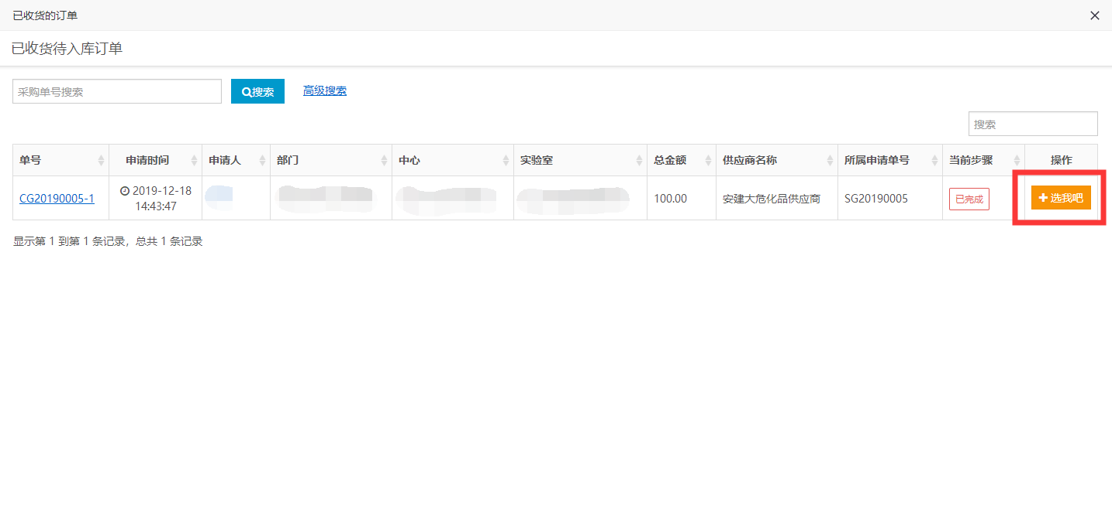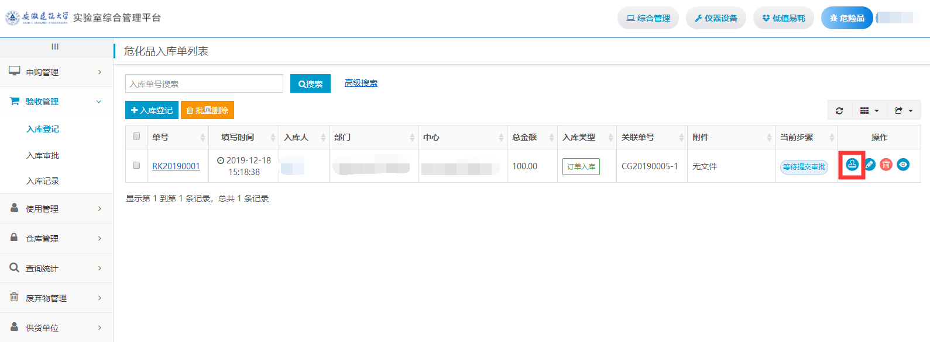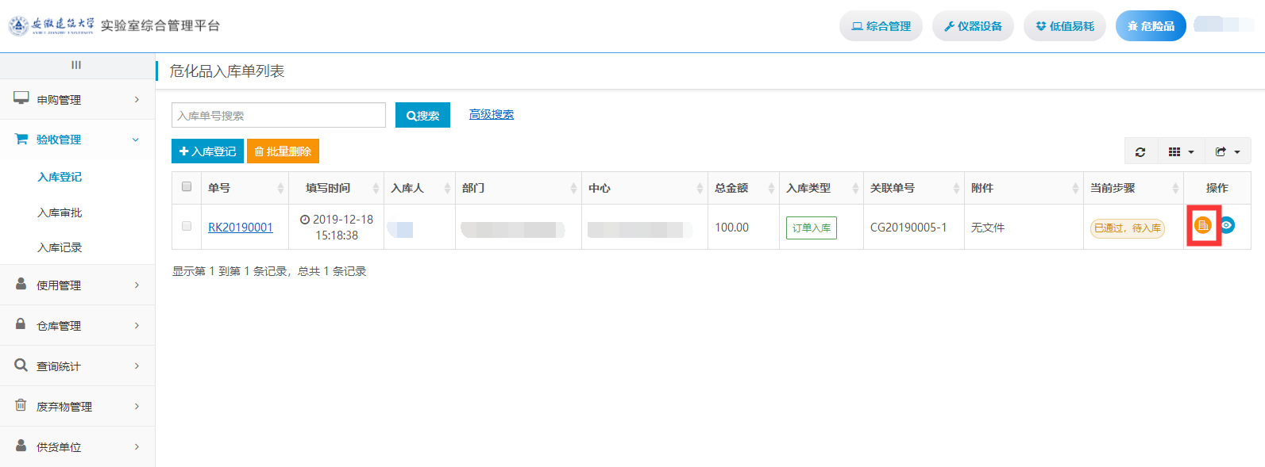

8.领用物资时，选择使用管理页面中的领用管理，点击领用申请。

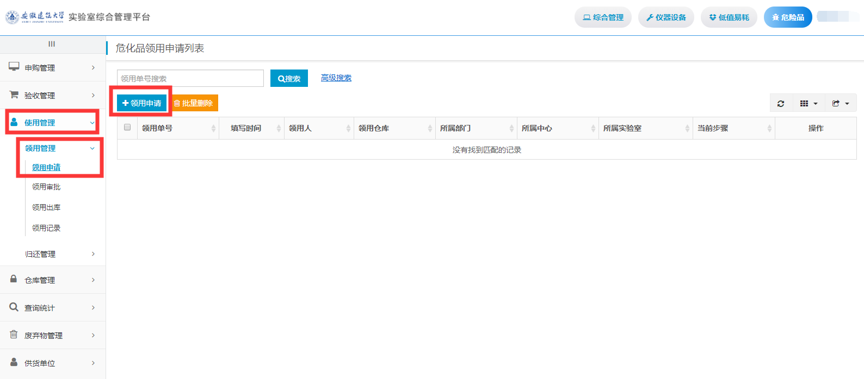

9.填写基础信息和危化品信息后，提交审批。

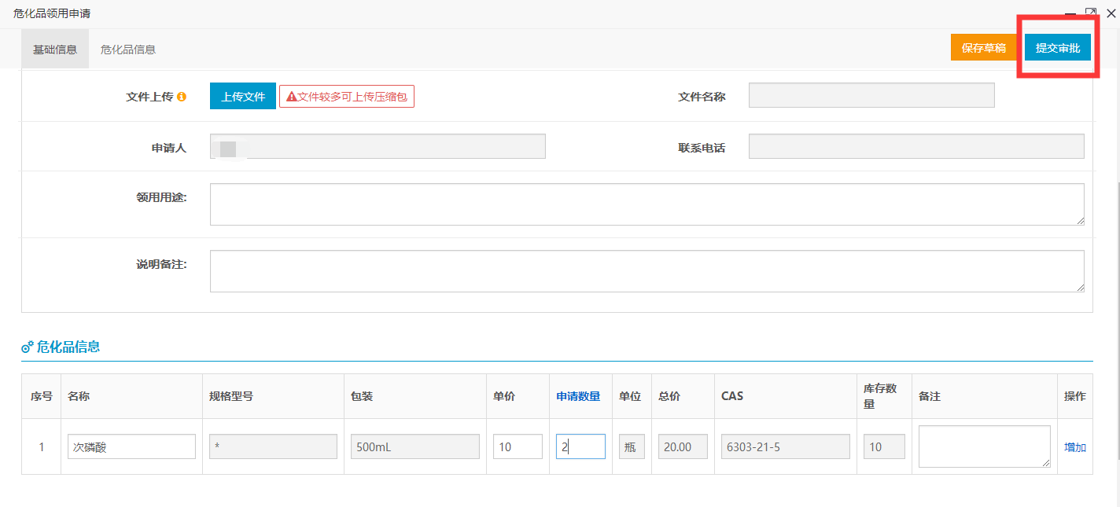

10.领用审批完成后，在领用出库页面，对药品出库。

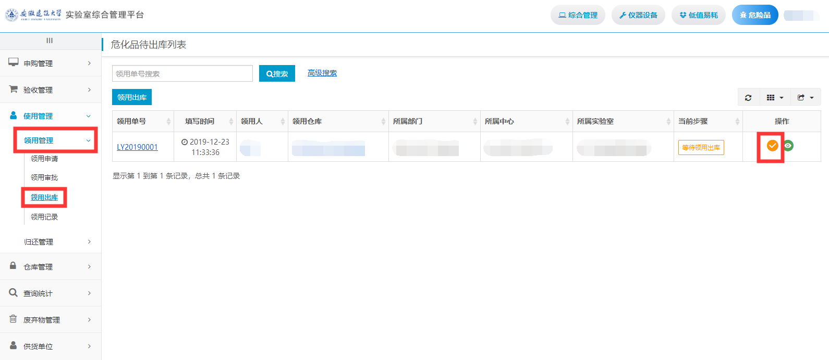

11.实验过程产生的废弃物，在本系统中按类别进行登记，审批通过后，才可转移至废弃物暂存柜。

